10. 作品操作使用说明

**1.用户登录**

**1.1登录界面**

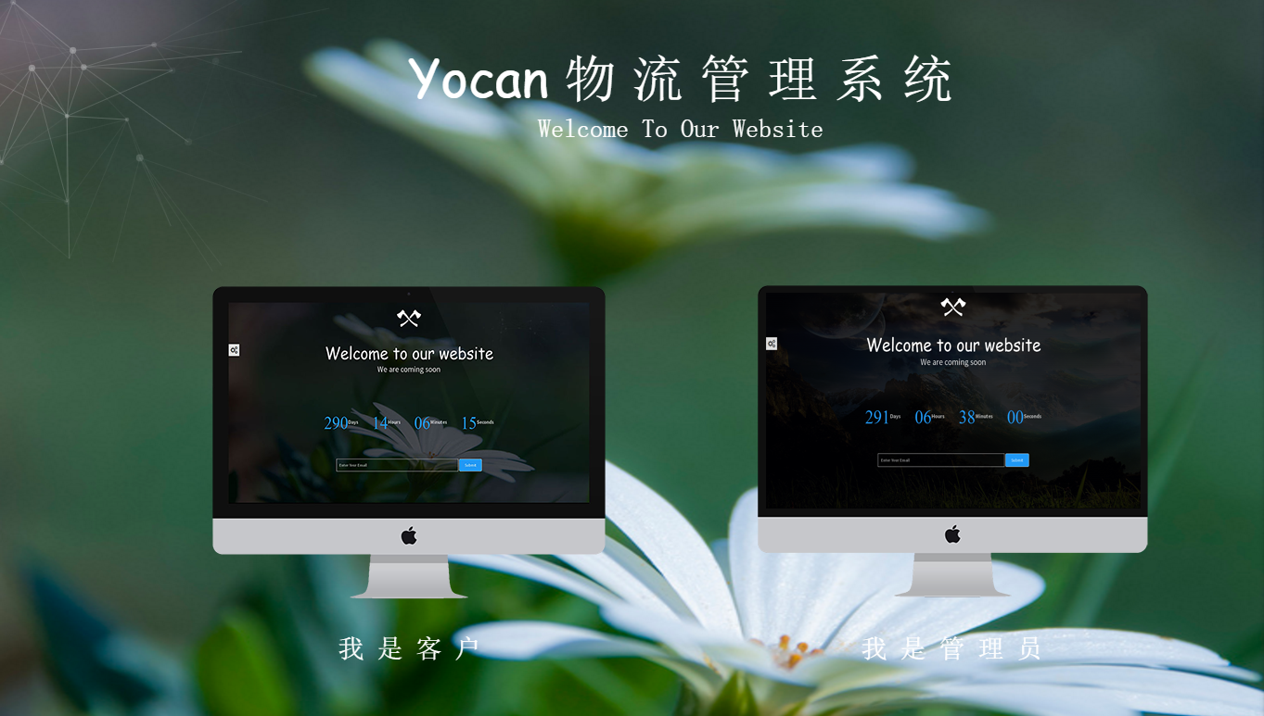

图10-1

**2.角色判定**

2.1：根据身份不同选择不同的登陆界面

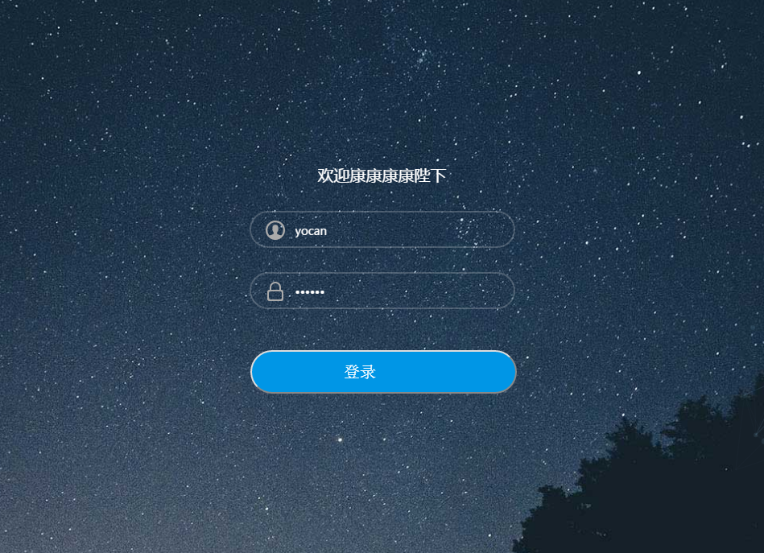

图10-2

**3.员工管理**

3.1操作权限

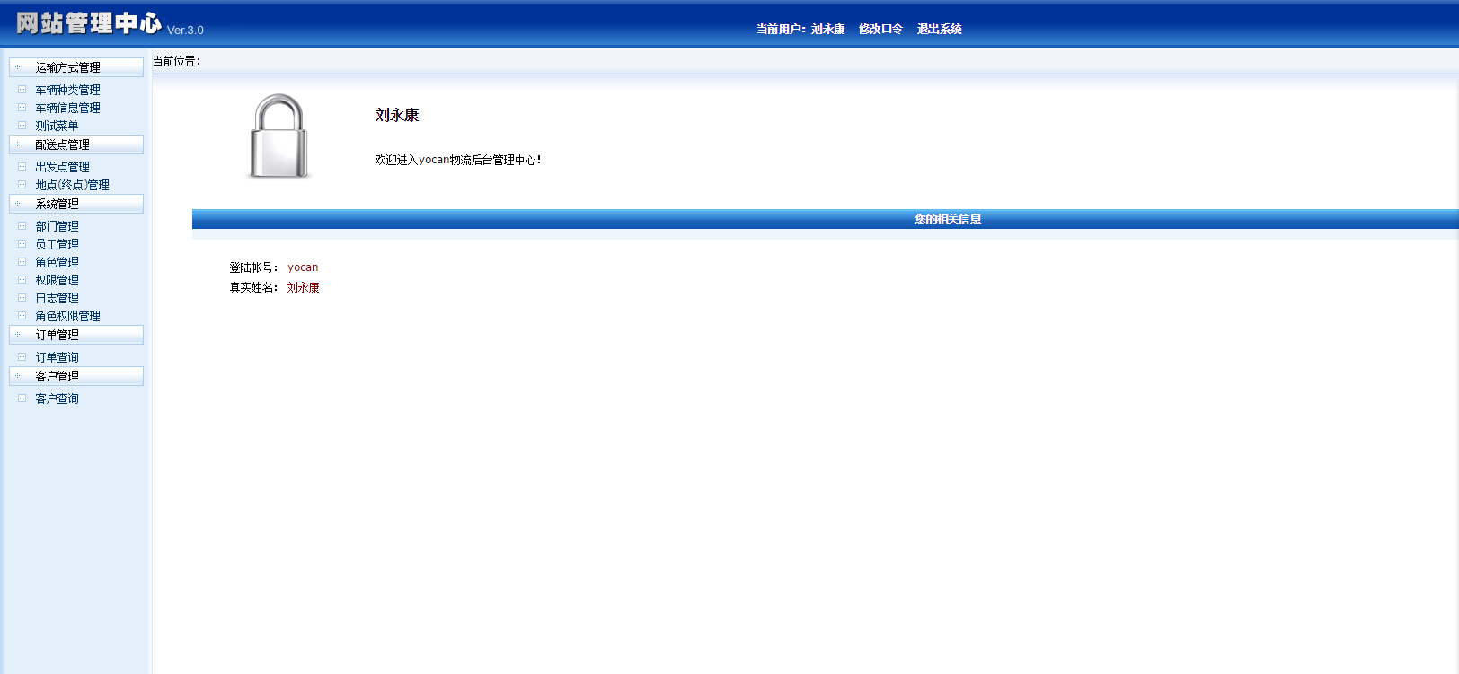

图10-3

3.2 操作界面

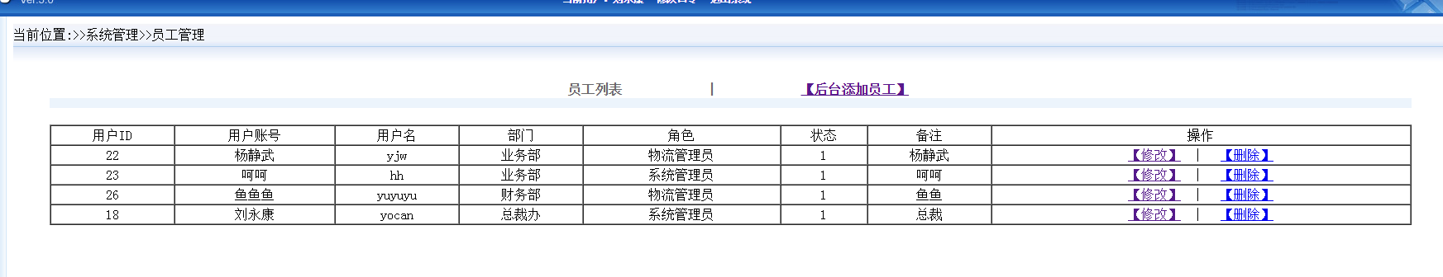

图10-4

3.3 新增加界面

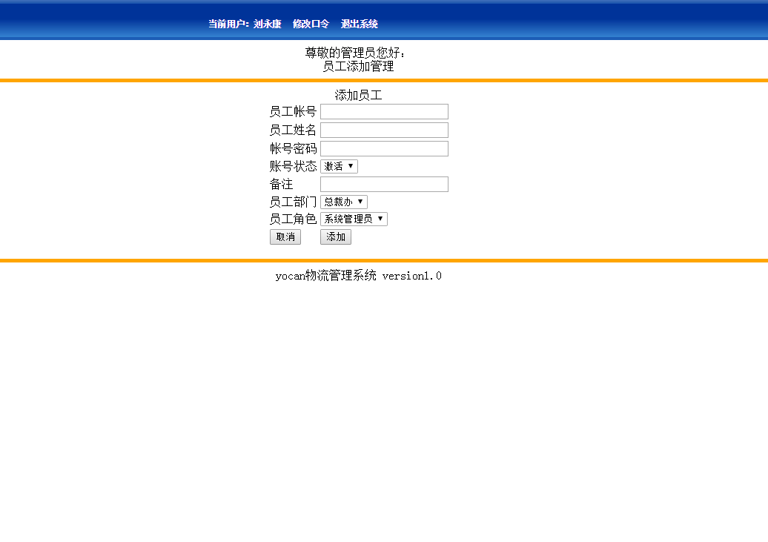

图10-5

3.4 修改界面

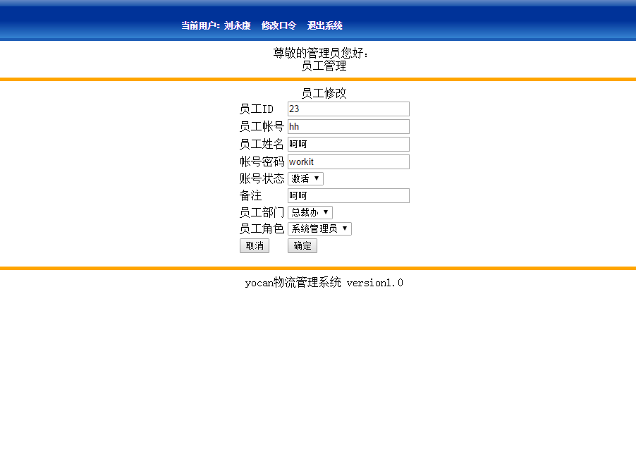

图10-6

3.5 删除操作

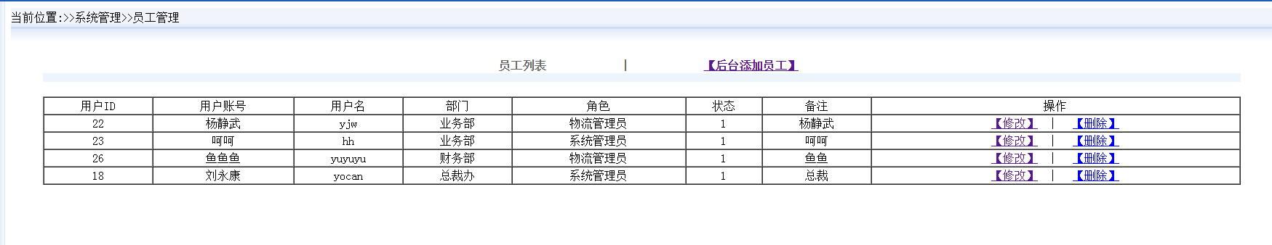

图10-7

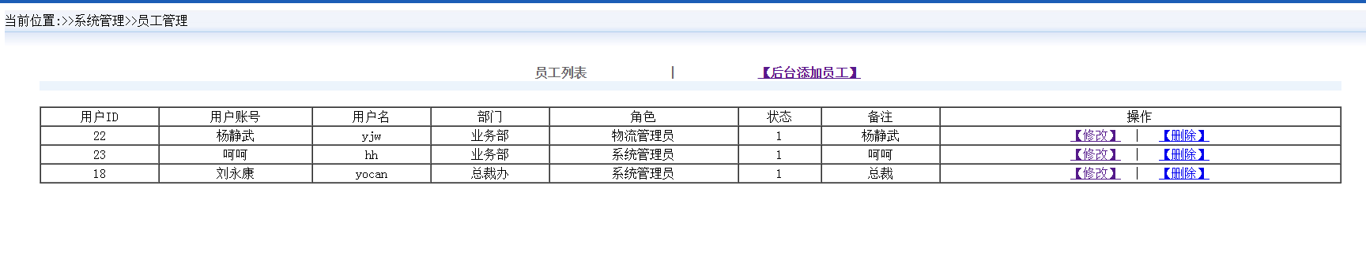

图10-8

**4.部门管理**

4.1操作权限

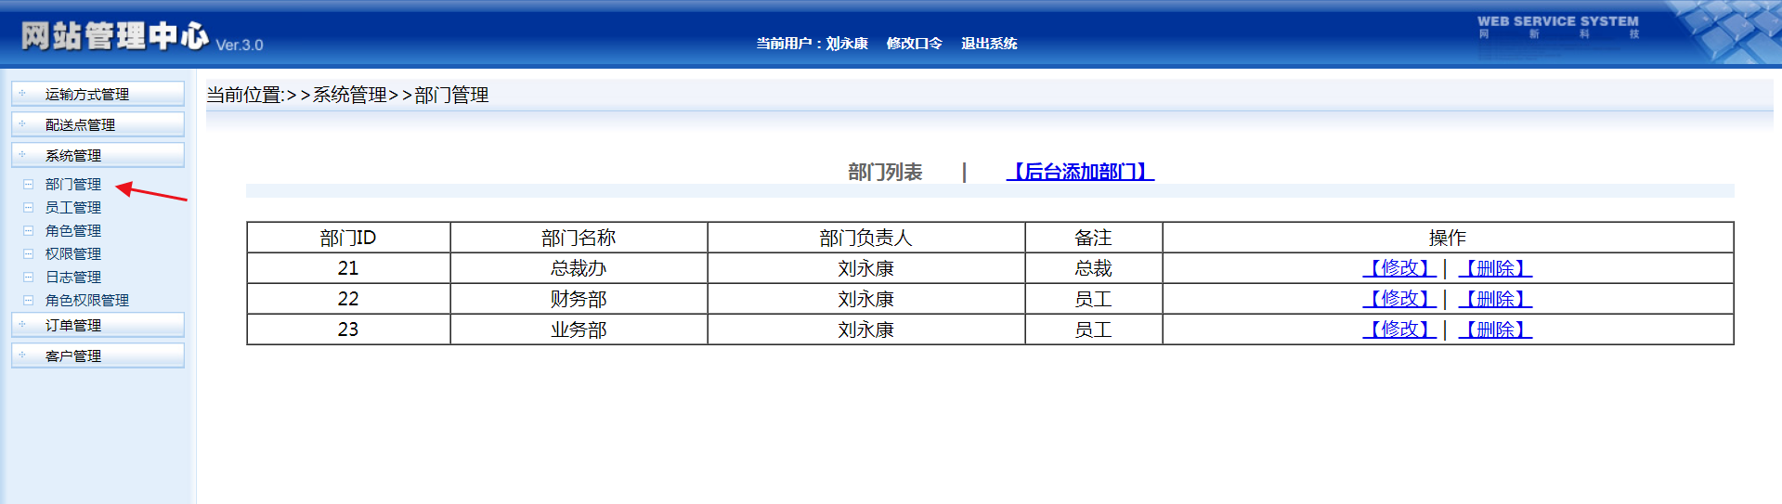

图10-9

4.2 操作界面

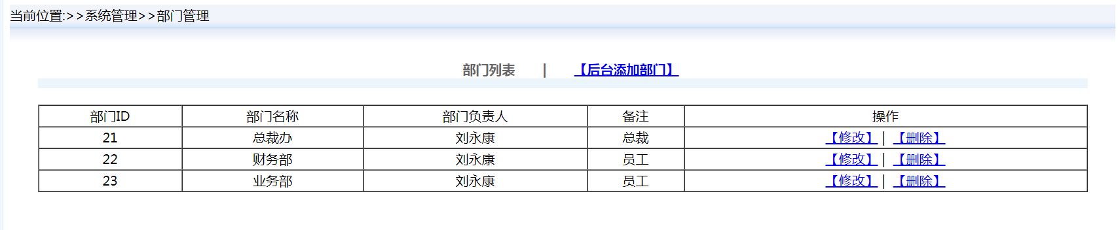

图10-10

4.3 新增加界面

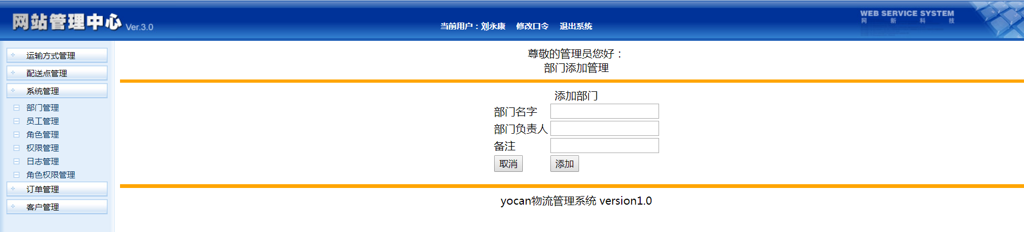

图10-11

4.4 修改界面

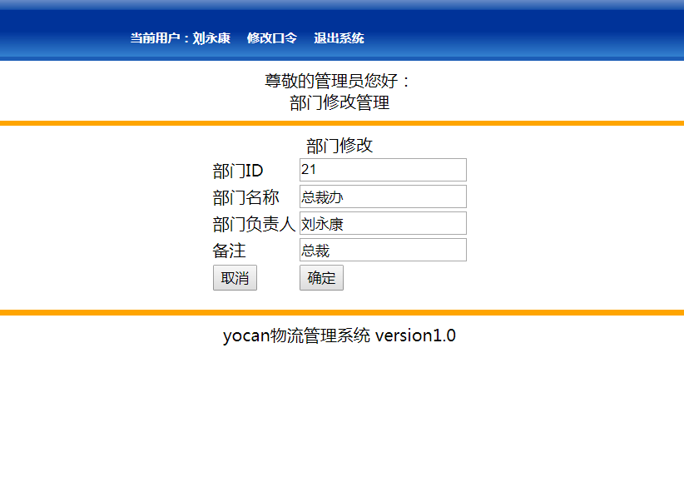

图10-12

4.5 删除操作

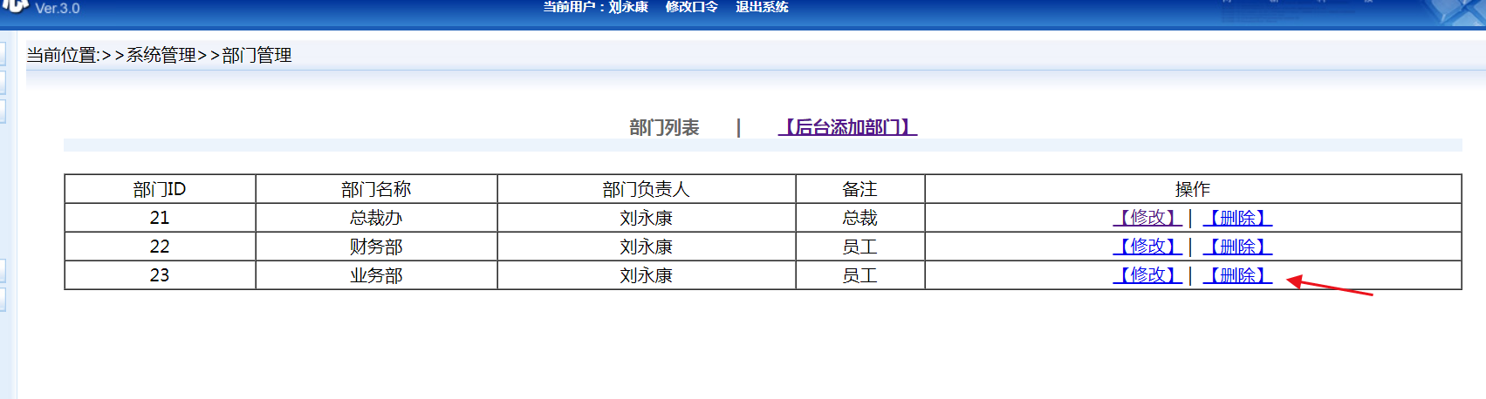

图10-13

**5.角色管理**

5.1操作权限

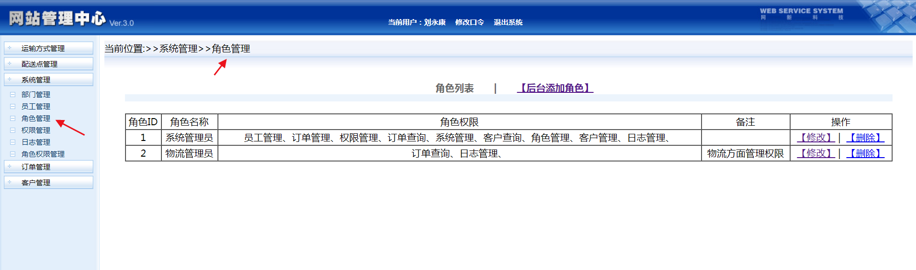

图10-14

5.2 操作界面

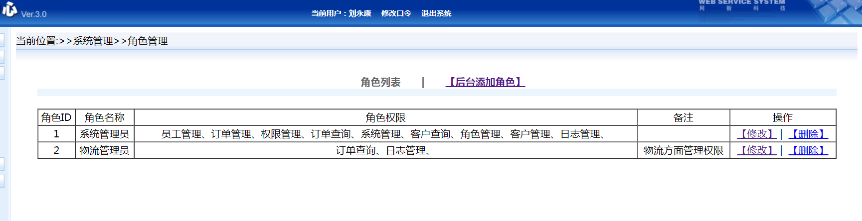

图10-15

**5.权限管理**

5.1操作权限

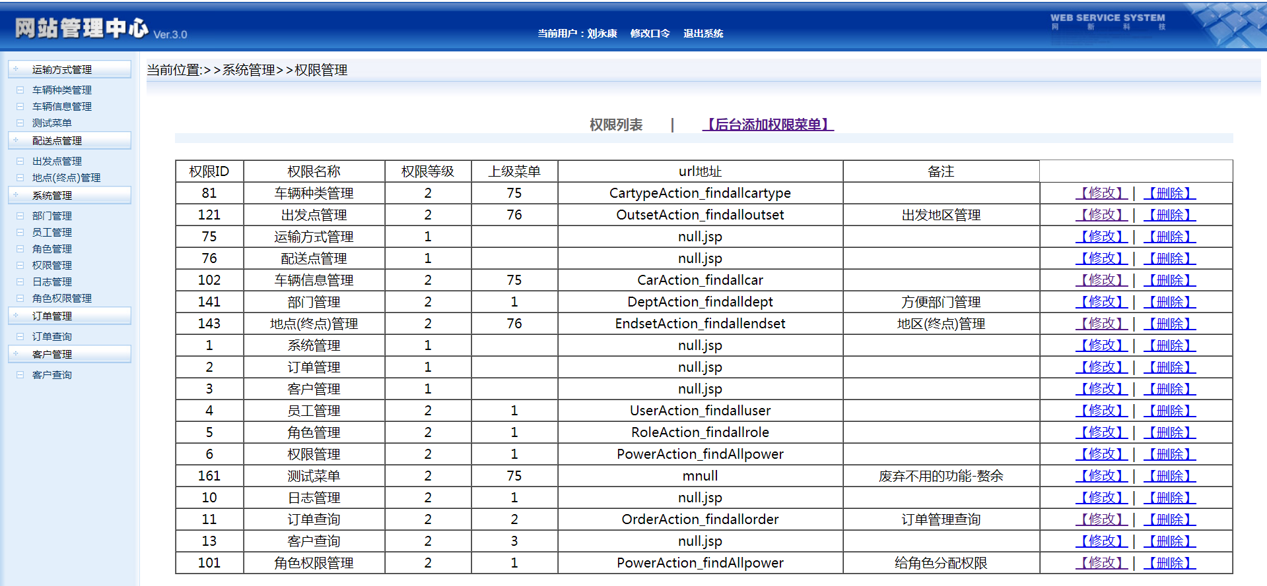

图10-16

5.2 操作界面

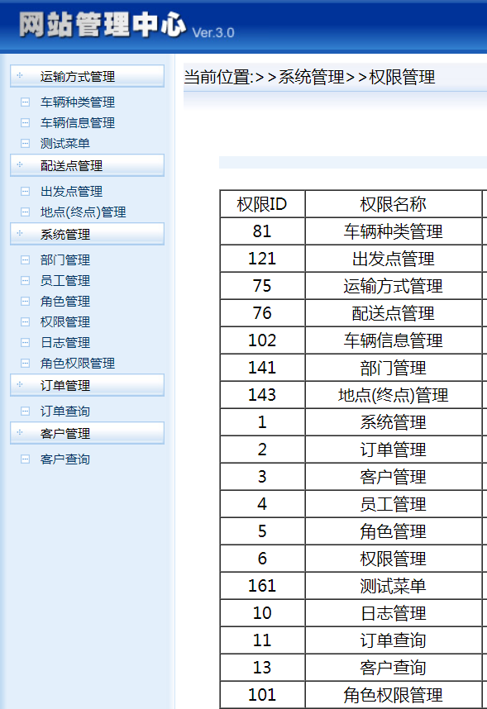

图10-17

5.3 配置界面

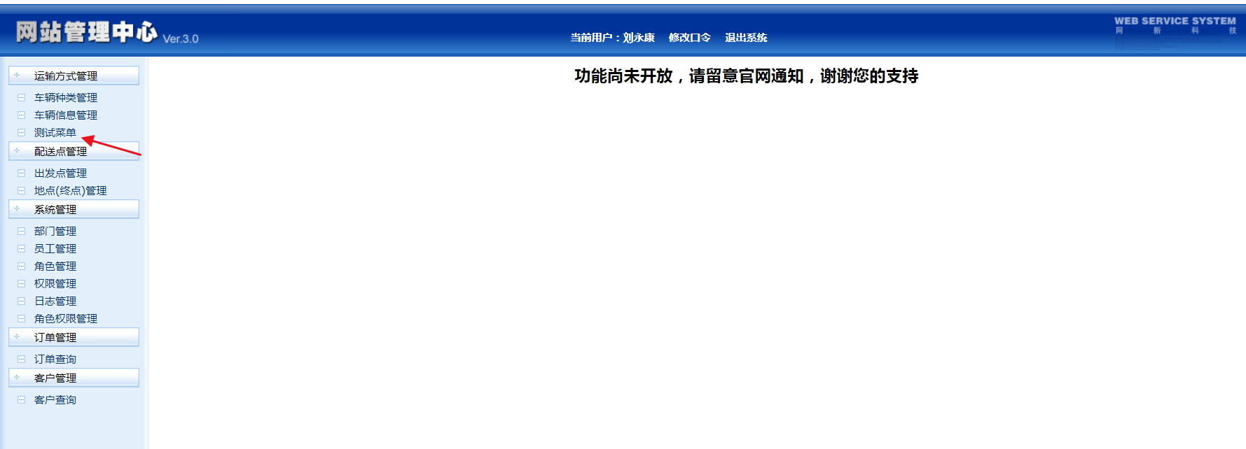

图10-18